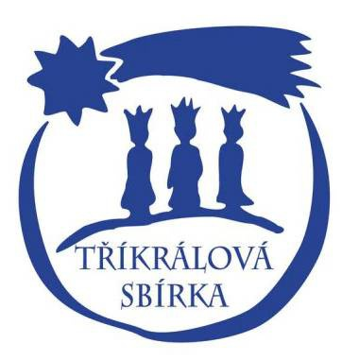
Charita Česká republika oznamuje občanům, že v sobotu 6. ledna 2018 od 9,00 hodin pořádá v obci Bílsko Tříkrálovou sbírku. Výtěžek sbírky je určen na pomoc nemocným, handicapovaným, seniorům, matkám s dětmi v tísni a dalším jinak sociálně potřebným skupinám lidí a to zejména v regionech, kde sbírka probíhá.

